建设项目竣工环境保护验收报告

项目名称：钢丝网架复合外模板生产设备技改项目
建设单位：山东荣胜节能科技有限公司

2020年3月

建设单位: 山东荣胜节能科技有限公司
法人代表: 邢加彬
联系人：邢加彬
电话: 13953341222
邮编:256414
地址:山东省淄博市桓台县侯庄路张东铁路东五十米路北

监 测 承 担 单 位：山东方信环境检测有限公司
地址：山东省淄博市高新区裕民路126号401室
邮编：255000
电话：05332261817

目录
前言 3
1 验收编制依据 5
1.1 法律、法规 5
1.2 验收技术规范 5
1.3 工程技术文件及批复文件 6
2 工程概况 7
2.1 项目基本情况 7
2.1.1 基本情况 7
2.1.2 地理位置及周边情况 7
2.2 建设内容 7
2.2.1生产规模及产品方案 7
2.2.2主要原辅材料 7
2.2.3 主体设施建设内容 8
2.2.4 生产设备 8
2.3 工艺流程 9
2.4 劳动定员及工作制度 10
2.5 公用工程 10
2.5.1 给排水 10
2.5.2供电 11
2.6 环评审批情况 11
2.7 项目变更情况说明 11
2.8 环境保护“三同时”落实情况 11
2.9 验收范围及内容 12
3 主要污染源及治理措施 13
3.1 施工期主要污染源及治理措施 13
3.2 运行期主要污染源及治理措施 13
3.2.1废水 13
3.2.2 废气 13
3.2.3 噪声 13
3.2.4 固体废物 13
4 环评主要结论及环评批复要求 14
4.1 建设项目环评报告表的主要结论与建议 14
4.1.1主要结论 14
4.1.2建议 17
4.2 审批部门审批意见 17
4.3 审批意见落实情况 19
5 验收评价标准 20
5.1 污染物排放标准 20
5.1.1 废水 20
5.1.2 废气 20
5.1.3 噪声 20
5.1.4 固体废物 20
5.2 总量控制指标 20
6 质量保障措施和检测分析方法 21
6.1 质量保障体系 21
6.2 检测分析方法 21
6.2.1 检测点位、项目及频次 21
6.2.2检测分析方法 22
6.2.3 无组织废气排放、噪声检测点位示意图 22
7 验收检测结果及分析 24
7.1 检测结果 24
7.1.1有组织废气检测结果 24
7.1.2无组织废气检测结果 24
7.1.3噪声检测结果 25
7.2 检测结果分析 25
7.2.1 有组织废气检测结果 25
7.2.2 无组织废气检测结果 25
7.2.3 噪声检测结果 26
7.3 污染物排放总量核算 26
8 结论和建议 27
8.1 验收主要结论 27
8.2 建议 28
附件：
1、营业执照；
2、环评审批意见；
3、环保管理制度；
4、防渗证明；
5、验收监测期间工况证明；
6、验收监测委托书；
7、验收监测方案；
8、验收监测报告。
附图：
- 地理位置图
- 周边概貌图
3、平面布置图

前言
山东荣胜节能科技有限公司成立于2016年7月，注册地位于山东省淄博市桓台县侯庄路张东铁路东五十米路北，主营从事建筑墙体节能材料生产、推广、施工、销售。山东荣胜节能科技有限公司原外墙外保温系统用钢丝网架板项目位于淄博市桓台县侯庄路张东铁路东五十米路北，该项目年产外墙外保温用钢丝网架板20万平方米，于2017年7月补办环保手续，并于2017年7月通过桓台县环境保护局的审批文号桓环许字[2017]144号，并于2017年8月15日由桓台县环境保护局进行验收，验收文号桓环验[2017]344号。
本次验收的山东荣胜节能科技有限公司钢丝网架复合外模板生产设备技改项目项目建设地点位于淄博市桓台县侯庄路侯庄水利站西50米，占地面积8000m²，建设性质为技改（搬迁），建设内容为：将原厂项目搬迁至淄博市桓台县侯庄路侯庄水利站西50米（原厂项目不再生产），新增部分生产设备对原有项目进行技术改造，技改项目完成后规模为年产外墙外保温用钢丝网架复合外模板80万m²；工程组成包括：生产车间2座（包括仓库）998m²+1600m²、办公室1座202m²以及相应的辅助设施等；技改项目完成后生产设备包括：斜插机1台、绕丝机1台、空气压缩机1台、切割机2台、移动点焊机4台、外墙外保温用钢丝网架复合外模板生产线1条（包括焊网机、调直断丝机、钢丝织网机、斜插机）、水泥筒仓（150t）1台以及配套辅助设备等；环保工程包括：2台布袋式吸尘机、2台焊烟净化器、1台脉冲布袋除尘器、一般固废暂存场所、化粪池、隔音降噪设施等；生产工艺过程为：以钢丝、保温板、水泥、砂子等为原料，经断丝、焊接成网、缠绕、插入保温板与网片焊接、裁切、补开焊、复合砂浆层等过程制得产品。
山东荣胜节能科技有限公司委托湖北黄环环保科技有限公司编制了《山东荣胜节能科技有限公司钢丝网架复合外模板生产设备技改项目环境影响报告表》，淄博市生态环境局桓台分局于2019年8月28日对本项目出具了《山东荣胜节能科技有限公司钢丝网架复合外模板生产设备技改项目环境影响报告表的审批意见》（桓环许字[2019]156号），符合相关法律法规的要求。
根据《中华人民共和国环境保护法》和《建设项目环境保护管理条例》（国务院682号令）等有关规定，按照环境保护设施与主体工程同时设计、同时施工、同时投入使用的“三同时”制度要求，建设单位需查清工程在运营期间对环境造成的实际影响及可能存在的潜在影响，是否已采取有效的环境保护预防、减缓和补救措施，全面做好环境保护工作，为工程竣工环境保护验收提供依据。
山东荣胜节能科技有限公司参照环保部《建设项目竣工环境保护验收暂行办法》（国环规环评[2017]4号）开展相关验收调查工作，同时委托山东方信环境检测有限公司于2020年3月13日-3月14日对项目环保设施及污染物排放情况进行检测。根据验收检测结果和现场调查情况编写本验收报告。

1 验收编制依据

1.1 法律、法规
（1）《中华人民共和国环境保护法》，（2019年1月1日起施行）；
（2）《中华人民共和国环境影响评价法》（2016.9.1实施，2018年12月29日修正）；
（3）《中华人民共和国水污染防治法》（2018年1月1日起施行）；
（4）《中华人民共和国大气污染防治法》（2018.10.26修正）；
（5）《中华人民共和国环境噪声污染防治法》（1997.3.1实施，2018年12月29日修正）；
（6）《中华人民共和国固体废物污染环境防治法》，（2016年11月7日修正）；
（7）《建设项目环境保护管理条例》，（2017年10月1日起施行）；
（8）《建设项目环境影响评价分类管理名录》（2017年9月1日起施行）及修改单（部令第1号，2018.4.28）；

1.2 验收技术规范
（1）《建设项目环境影响评价技术导则 总纲》（HJ 2.1-2016）；
（2）《环境影响评价技术导则 大气环境》（HJ2.2-2018)；
（3）《环境影响评价技术导则 地表水环境》（HJ2.3-2018)；
（4）《环境影响评价技术导则 地下水环境》（HJ 610-2016）；
（5）《环境影响评价技术导则 声环境》（HJ 2.4-2009）；
（6）《环境影响评价技术导则 生态影响》（HJ 19-2011）；
（7）《环境空气质量标准》（GB3095-2012）；
（8）《声环境质量标准》（GB3096-2008）；
（9）《地下水质量标准》（GB/14848-2017）；
（10）《地表水环境质量标准》（GB3838-2002）；
（11）《建材工业大气污染物排放标准》（DB37/2373-2018）；
（12）《大气污染物综合排放标准》（GB16297-1996）；
（13）《工业企业厂界环境噪声排放标准》（GB12348-2008）；
（14）《一般工业固体废物贮存、处置场污染控制标准》（GB18599-2001）标准及修改单（环境保护部公告2013 年第 36 号）；
（15）《生活垃圾填埋场污染控制标准》（GB16899-2008）；
（16）《关于规范建设单位自主开展建设项目竣工环境保护验收的通知（征求意见稿）》（环境保护部）；
（17）《建设项目竣工环境保护验收技术指南 污染影响类》（环境保护部）。

1.3 工程技术文件及批复文件
（1）《山东荣胜节能科技有限公司钢丝网架复合外模板生产设备技改项目环境影响报告表》，湖北黄环环保科技有限公司，2019年3月；
（2）淄博市生态环境局桓台分局《关于山东荣胜节能科技有限公司〈钢丝网架复合外模板生产设备技改项目环境影响报告表〉的审批意见》，淄博市生态环境局桓台分局（桓环许字[2019]156号），2019年8月28日；
（3）山东荣胜节能科技有限公司提供的环保设计资料、工程竣工资料等其它相关资料。

2 工程概况

2.1 项目基本情况

2.1.1 基本情况
项目基本情况介绍见下表2-1。
表2-1 项目基本情况一览表
项目名称 | 钢丝网架复合外模板生产设备技改项目
建设单位 | 山东荣胜节能科技有限公司
法人代表 | 邢加彬 |  |  | 联系人 |  |  | 邢加彬
通讯地址 | 山东省淄博市桓台县侯庄路张东铁路东五十米路北
联系电话 | 18560866697 |  | 传真 |  | —— |  |  | 邮政编码 |  | 256414
建设地点 | 淄博市桓台县侯庄路侯庄水利站西50米
立项审批部门 | 桓台县行政审批服务局 |  |  | 批准文号 |  | 2019-370321-41-03-005844
建设性质 | 技改（搬迁） |  |  | 行业类别  及代码 |  | C3022 砼结构构件制造
占地面积  (平方米) | 8000 |  |  | 绿化面积  (平方米) |  | --
环评总投资（万元） | 62 | 环评环保投资（万元） |  | 10 |  | 环评环保投资占总投资 |  |  | 16.13%
实际总投资（万元） | 62 | 实际环保投资（万元） |  | 10 |  | 实际环保投资占总投资 |  |  | 16.13%
经度 | E118°08′03″ |  |  | 纬度 |  | N36°54′52″
开工时间 | 2019年9月 |  |  | 试运行时间 |  | 2019年9月

2.1.2 地理位置及周边情况
本项目建设地址位于淄博市桓台县侯庄路侯庄水利站西50米（E118°08′03″，N36°54′52″），项目南侧为古侯路，西侧为停车场，东侧为金凤翔液化气供应站，北侧农田。距本项目最近的敏感点为厂区西侧的吴磨新村，最近距离为670米，最近的地表水为北1500米的乌河。
项目所在地理位置示意图见附图1，项目周边关系图见附图2。

2.2 建设内容

2.2.1生产规模及产品方案
实际建成规模为年加工80万平方米外墙外保温用钢丝网架复合外模板，作为工程进行验收。

2.2.2主要原辅材料
原辅材料及能源消耗表见表2-2。
表2-2 原辅材料及能源消耗表
序号 | 名称 | 单位 | 年用量 |  | 备注
序号 | 名称 | 单位 | 环评设计年用量 | 实际年用量 | 备注
1 | 钢丝 | 吨/年 | 800 | 800 | 外购
2 | 保温板 | m²/年 | 80万 | 80万 | 外购
3 | 水泥 | 吨/年 | 1700 | 1700 | 150t罐装、外购
4 | 砂子 | 吨/年 | 5100 | 5100 | 1t/袋装，砂池内，外购
5 | 水 | 吨/年 | 1270 | 1270 | 由桓台县自来水管网提供
6 | 电 | 万kW·h/年 | 20 | 20 | 由桓台县供电公司供应

2.2.3 主体设施建设内容
项目厂区总占地面积为 5000m²，租赁现有车间及办公辅助设施2800平方米，公用工程包括给排水系统、供电系统、办公室以及相应的辅助设施等均依托公司原有项目。该项目具体建设情况见表2-3。
表2-3 项目工程内容一览表
项目名称 |  | 环评建设内容 | 实际建设情况
主体工程 |  | 年产外墙外保温用钢丝网架复合外模板80万m² | 与环评一致
 |  | 车间两座，一层，北占地面积998m²，东占地面积1600m² | 与环评一致
辅助工程 |  | 办公室及辅助设施两层占地面积202m² | 与环评一致
公用工程 | 给水系统 | 由桓台县自来水管网提供 | 与环评一致
公用工程 | 排水系统 | 生活污水经化粪池处理后用于农田堆肥 | 与环评一致
公用工程 | 供电系统 | 由桓台县供电公司提供 | 与环评一致
环保工程 | 废气处理控制 | 新增1台布袋除尘器配套风机及15m排气筒，2台焊烟净化器 | 与环评一致
环保工程 | 废水处理控制 | 隔声、降噪 | 与环评一致
环保工程 | 噪声处理控制 | 生活污水设置化粪池一座 | 与环评一致
环保工程 | 固废处理控制 | 边角废料集中收集外售；脉冲布袋除尘器收集的粉尘回用；袋式吸尘机收集的粉尘、废包装袋、生活垃圾由环卫部门定期清运 | 与环评一致

2.2.4 生产设备
项目新增生产设备一览表见表2-4。
表2-4 生产设备一览表
序号 | 设备名称 | 单位 | 环评数量 | 实际数量
1 | 斜插机 | 台/套 | 1 | 1
2 | 绕丝机 | 台/套 | 1 | 1
3 | 空气压缩机 | 台/套 | 1 | 1
4 | 储气罐 | 台/套 | 1 | 1
5 | 切割机 | 台/套 | 2 | 2
6 | 布袋式吸尘机 | 台/套 | 2 | 2
7 | 移动点焊机 | 台/套 | 4 | 4
8 | 焊网机 | 台/套 | 1 | 1
9 | 调直断丝机 | 台/套 | 2 | 2
10 | 免拆外模板复合设备（配套绞龙） | 台/套 | 2 | 2
11 | 钢丝织网机 | 台/套 | 1 | 1
12 | 水泥罐 | 台/套 | 1 | 1
13 | 焊烟净化器 | 台/套 | 2 | 2
14 | 脉冲布袋除尘器 | 台/套 | 1 | 1
合计 |  | 台/套 | 22 | 22

2.3 工艺流程
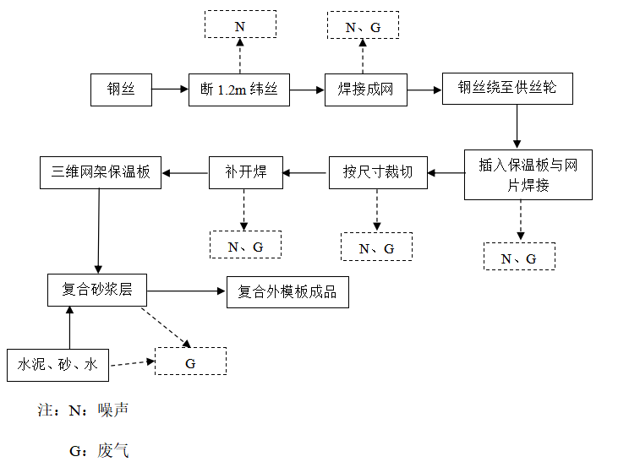
本项目工艺流程见图2-1。

图2-1 生产工艺流程及产污环节图
生产工艺简介：
成品直径3m钢丝用调直断丝机断成1.2米纬丝，焊网机将纬丝和经丝焊接成网孔为7.5cm*7.5cm的网片。
绕丝机将成捆钢丝缠绕至供丝轮，使用斜插机以腹丝插入保温板内，腹丝的两端焊接在上下两片钢丝网上形成三维网架保温板。
以上两环节也可用钢丝织网机，将钢丝织成三维网结构。
将制作好的网架保温板整板按尺寸用切割机切成墙体所需要的板材，个别网片有脱焊的使用移动电焊机补接。
本项目焊网机利用正负两极在瞬间短路时产生的高温电弧来熔化电极间的被焊材料，来达到它们结合的目的，不使用焊材。
水泥采用罐车购进，存于车间水泥罐内，石英砂存放于车间砂池内，水泥、石英砂通过蛟龙输送进入免拆外模板复合设备，设备中按比例加入水，将水泥砂浆复合至钢丝网架保温板内外侧界面，制成复合保温板。

2.4 劳动定员及工作制度
企业现有员工30人，实行一班制，每班工作时间为8小时，年工作日300天，年工作2400小时。

2.5 公用工程

2.5.1 给排水
本项目生产用水主要为生产过程中复合水泥砂浆用水量为1000t/a，该部分水蒸发损耗或进入产品，无废水产生。
该项目职工规模30人，生活用水按30L/人·d计，职工用水量为270t/a，职工生活污水产生量按照用水量的80%计算，生活污水产生量为216t/a，经化粪池处理后堆肥户定期清挖用于农田堆肥。
项目水量平衡图见下图2-2。

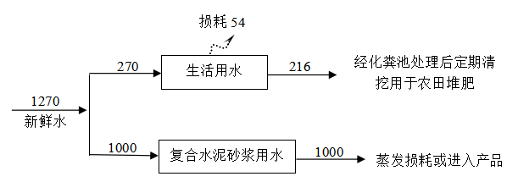

图2-2 项目水平衡图（t/a）

2.5.2供电
本项目用电由桓台县供电公司统一供应，项目年耗电量20万kW·h。

2.6 环评审批情况
山东荣胜节能科技有限公司于2019年3月委托湖北黄环环保科技有限公司编制了《山东荣胜节能科技有限公司钢丝网架复合外模板生产设备技改项目环境影响报告表》，淄博市生态环境局桓台分局于2019年8月28日对本项目出具了《关于山东荣胜节能科技有限公司钢丝网架复合外模板生产设备技改项目环境影响报告表的审批意见》（桓环许字[2019]156号）。

2.7 项目变更情况说明
项目工程现状与环境影响报告表内容基本一致，无重大变动。

2.8 环境保护“三同时”落实情况
本项目环评及批复阶段要求建设内容“三同时”情况落实见表2-6。
表2-6 环境保护“三同时”落实情况
类别 | 验收内容 | 落实情况
废水 | 项目产生的生活污水经化粪池暂存后，由农户定期清运用作农肥；本项目不得有生产废水产生。 | 已落实
废气 | 该项目必须加强生产管理与设备维护，不得建设使用燃煤设施。本项目生产过程必须在车间内进行。项目水泥、沙子进出料以及复合砂浆过程产生的粉尘，经集气罩+脉冲布袋除尘器处理后，由15米高排气筒排放；保温板裁切过程产生的粉尘，经布袋式吸尘机处理后，以无组织形式排放；焊接工序产生的烟尘，经焊接烟尘净化器处理后，以无组织形式排放，废气排放须满足《建材工业大气污染物排放标准》（DB37/2373-2018）中的相关标准要求。 | 已落实
噪声 | 项目要对高噪音设备采取减震、消音、隔音等措施，确保厂界噪声满足《工业企业厂界环境噪声排放标准》（GB12348-2008）2类功能区标准要求（昼间≤60dB(A),夜间≤50dB(A)），严防噪声扰民。 | 已落实
固体废物 | 按照固体废物“资源化、减量化、无害化”原则，项目产生的边角废料集中收集后外售处理；脉冲除尘器收集的粉尘集中收集后回用；布袋吸尘机的粉尘、废包装袋和职工生活垃圾由环卫部门定期清理外运。 | 已落实

2.9 验收范围及内容
山东荣胜节能科技有限公司钢丝网架复合外模板生产设备技改项目建设地点位于淄博市桓台县侯庄路侯庄水利站西50米，占地面积8000m²，建设性质为技改（搬迁），建设内容为：将原厂项目搬迁至淄博市桓台县侯庄路侯庄水利站西50米（原厂项目不再生产），新增部分生产设备对原有项目进行技术改造，技改项目完成后规模为年产外墙外保温用钢丝网架复合外模板80万m²；工程组成包括：生产车间2座（包括仓库）998m²+1600m²、办公室1座202m²以及相应的辅助设施等；技改项目完成后生产设备包括：斜插机1台、绕丝机1台、空气压缩机1台、切割机2台、移动点焊机4台、外墙外保温用钢丝网架复合外模板生产线1条（包括焊网机、调直断丝机、钢丝织网机、斜插机）、水泥筒仓（150t）1台以及配套辅助设备等；环保工程包括：2台布袋式吸尘机、2台焊烟净化器、1台脉冲布袋除尘器、一般固废暂存场所、化粪池、隔音降噪设施等；生产工艺过程为：以钢丝、保温板、水泥、砂子等为原料，经断丝、焊接成网、缠绕、插入保温板与网片焊接、裁切、补开焊、复合砂浆层等过程制得产品。
①污水──本项目无废水外排，废水为检查项目不需检测。
②废气──有组织颗粒物；厂界颗粒物，为具体检测内容。
③噪声──厂界噪声，为具体检测内容。
④固体废物──工程产生的固体废物为检查内容。
⑤工程环评及环评批复落实情况、环保设施的建设运行情况、环保机构及规章制度建设情况等，为本工程验收报告的检查内容。

3 主要污染源及治理措施

3.1 施工期主要污染源及治理措施
本项目施工期无土建内容，只是设备安装，对周围环境影响较小。

3.2 运行期主要污染源及治理措施

3.2.1废水
职工生活产生的生活污水经化粪池暂存后，由农户定期清运用作农肥。项目无废水处理设施。

3.2.2 废气
项目水泥、沙子进出料以及复合砂浆过程产生的粉尘，经集气罩+1台脉冲布袋除尘器处理后，由15米高排气筒排放，未收集的粉尘以无组织形式排放；保温板裁切过程产生的粉尘，经喷水降尘处理后，以无组织形式排放；焊接工序产生的烟尘，经1台焊接烟尘净化器处理后，以无组织形式排放。
验收期间废气处理设施运行正常。

3.2.3 噪声
项目主要噪声为机械设备产生的噪声。采取的降噪措施为选用低噪音设备、设备减震、车间封闭、距离衰减等，减轻噪声对外界环境的影响。

3.2.4 固体废物
固体废物主要有：项目产生的边角废料集中收集后外售处理；脉冲除尘器收集的粉尘集中收集后回用；废包装袋和职工生活垃圾由环卫部门定期清理外运。

4 环评主要结论及环评批复要求

4.1 建设项目环评报告表的主要结论与建议

4.1.1主要结论
1、大气环境影响分析
本项目产生的废气主要为保温板裁切过程产生的粉尘、焊接过程产生的焊接烟尘、水泥、砂子进出料以及复合砂浆过程产生的粉尘。
（1）水泥、砂子进出料以及复合砂浆过程产生的粉尘
本项目设置一个密闭的水泥储罐和一个密闭的石英砂池，水泥、砂子进出料以及复合砂浆过程会产生粉尘，根据《逸散性工业粉尘控制技术》中“第二十二章、混凝土分批搅拌厂”中介绍，搅拌厂中逸散尘以粉料量计算，根据《逸散性工业粉尘控制技术》“表22-1 混凝土分批搅拌厂的逸散尘排放因子”中“装水泥、砂和粒料入称量斗及装水泥、砂和粒料入搅拌机搅拌”总排污系数为0.17kg/t粉料，本项目水泥、砂年总用量为6800t，则本项目整个复合砂浆过程粉尘产生量为1.156t/a，本项目在水泥罐出气口、砂池出气口以及免拆外模板复合设备出气口设置集气管道，粉尘经管道进入脉冲布袋除尘器（每台除尘效率为90%，处理风量为8000m³/h）处理后排放量为0.116t/a，引至1根15米排气筒排放，年工作2400h，则排气筒粉尘排放浓度为6.04mg/m³，满足《建材工业大气污染物排放标准》（DB37/2373-2018）表2中“重点控制区”排放浓度限值：颗粒物10mg/m³。
（1）保温板裁切过程产生的粉尘
根据企业提供资料，保温板切割过程废气产生量按1g/m²保温板计，本项目该环节产品总质量以保温板计为80万m²/a，经计算粉尘的产生量为0.8t/a，保温板切割过程粉尘经布袋式吸尘机处理后无组织排放，处理效率按80%计，则粉尘排放量为0.16t/a。
（2）焊接工序产生的烟尘
本项目焊接采用缝焊，利用正负两极在瞬间短路时产生的高温电弧来熔化电极间的被焊材料，来达到它们结合的目的，不使用焊材。由于钢丝体积小，焊接面较小，且用时较短，过程中只有极少量的烟尘产生。
根据上表计算可知，本项目焊接烟尘产生量为5.04kg/a。
焊接烟尘经移动式焊接烟尘净化器（除尘效率70%）处理后无组织排放，经处理后焊接烟粉尘的排放量为1.512kg/a。
综上所述，本项目无组织废气排放量为0.168t/a。
根据预测结果，本项目P_{max}最大值出现为矩形面源排放的TSP，P_{max}值为3.7978%，C_{max}为34.18ug/m³，根据《环境影响评价技术导则 大气环境》(HJ2.2-2018)分级判据，确定本项目大气环境影响评价工作等级为二级。
从表22可知，无组织粉尘最大落地浓度为34.18ug/m³，满足《建材工业大气污染物排放标准》（DB37/2373-2018）表3中水泥业大气污染物无组织排放限值：颗粒物0.5mg/m³。。
2、水环境影响分析
（1）对地表水环境影响分析
该项目生产过程不产生废水，主要是生活污水是职工生活污水。项目劳动定员30人，用水量按30L/人.d，年工作日300天计算，用水量为270t/a，产污量按80%计算为216t/a，生活污水水质为CODcr：350mg/L，NH₃-N：35mg/L，各污染物产生量为CODcr：0.0756t/a，NH₃-N为：0.0076t/a。生活污水排入化粪池暂存后，由农户定期清理，用作周边农田堆肥。该项目生活污水对项目所在地地表水环境质量影响较小。
（2）地下水环境影响分析
地下水污染是指由于人类活动使地下水的物理、化学和生物特征发生了变化，因而限制或妨碍它在各方面的正常使用。
项目车间均采取防渗措施，因此项目渗入含水层的污染物可能来自车间废物存放地的渗漏。污染物进入土壤，下渗从而引起地下水的污染。采取硬化地面后，可降低渗透率。
车间地面采取一般污染防渗，防渗层的防渗性应不应低于1.5m 厚，渗透系数为1×10⁻⁷cm/s的黏土层的防渗性能。在严格落实上述防治措施后，项目对地下水的影响较小。
3、噪声环境影响分析
该项目主要噪声源为焊网机、斜插机、切割机、织网机等运行产生的噪声，类比同类行业设备的噪声值，噪声源强在70~85dB(A)左右。
根据本项目产噪设备的特点，建议采用以下噪声控制方法：
各公用设备选用噪声低、振动小的设备，从声源上降低噪声和振动的影响；
通过以上措施后，营运期的噪声能够满足《工业企业厂界环境噪声排放标准》（GB12348-2008）2类标准（昼间：60dB，夜间：50dB），对周围环境影响较小。
4、固体废物环境影响分析
项目主要固体废物为生产过程产生的边角废料、脉冲除尘器收集的粉尘、袋式吸尘机收集的粉尘、废包装袋以及职工生活垃圾，均为一般固体废物。
（1）项目切割等过程边角废料的产生量为0.5t/a，集中收集后外卖。
（2）袋式吸尘机收集的粉尘量为0.64t/a，收集后，由环卫部门统一清运。
（3）脉冲除尘器收集的粉尘量为1.04t/a，收集后，回用于生产。
（4）原材料废包装袋产生量为0.1t/a，收集后，由环卫部门统一清运。
（5）职工日常生活产生的垃圾，按0.5kg/（人·天），职工人数30人计算，全年工作天数300天，垃圾产生量为4.5t/a，生活垃圾定点存放、收集后，由环卫部门统一清运。生活垃圾在收集和堆存过程中要注意密闭和防止渗滤液渗漏，并及时清运，杜绝恶臭气体产生和鼠患，保护地下水环境和周围环境空气。
本项目固废均得到合理处置，对周围环境影响较小。
- 卫生防护距离
本项目设备噪声源强为70~85dB(A)，根据《以噪声污染为主的工业企业卫生防护距离标准》中，卫生防护距离为100米。距离本项目厂址最近的居住区为项目西670米的吴磨新村，本项目厂址满足卫生防护距离的要求。
6、环境风险分析结论
该项目不构成重大危险源，同时项目周围环境不存在环境风险因素，项目所在区域属非敏感区域，本项目在运营过程中环境风险可以接受。
7、绿化结论
通过加强管理，人为对绿地、林木的浇灌，生物生长量大大提高，区域生态系统抵抗外界干扰的能力提高。由于项目区内没有国家重点保护的珍稀和濒危植物，因此本项目的建设不会威胁珍稀和濒危植物。本项目“三废”均能实现达标排放，对周围生态影响较小。

4.1.2建议
1、制定环境保护管理制度，使企业的环保工作有章可循。
2、配备专职环保人员，负责环保设施的维护。并加强废气处理设施的日常维护，保证处理设施长期有效、正常运转，实现各项污染物稳定打达标排放。
3、加强职工安全生产及教育，提高职工环保意识，严格生产管理。
4、植树种草，加大绿化弥补项目建设过程中对生态环境的破坏，降低环境污染。
5、加强生产、生活过程中固废管理，分类存放。
6、生活垃圾应实施袋装后定期集中统一清运，所设垃圾存放场所应定期清扫、消毒灭菌，保护其完好、整洁。

4.2 审批部门审批意见
本项目于2019年8月28日由淄博市生态环境局桓台分局审批通过，并出具审批意见。其审批意见如下：
- 该项目建设地点位于桓台县侯庄路侯庄水利站西50米，总占地面积8000平方米，总投资62万元，其中环保投资10万元，技改内容: 将原项目搬迁至淄博市桓台县侯庄路侯庄水利站西50米（原厂项目不再生产），并对现有生产设备进行升级改造，技改后年产外墙外保温用钢丝网复合外模板80万平方米。主要设备：斜插机1台、绕丝机1台、空气压缩机1台、储气罐1台、切割机2台、布袋式吸尘机2台、移动点焊机4台、焊网机1台、调直断丝机2台、免拆外模板复合设备（配套绞龙）2台、钢丝织网机1台、水泥罐1台、焊烟净化器2台、脉冲布袋除尘器1台等（详见环评报告表）。生产工艺：钢丝→断1.2m纬丝→焊接成网→钢丝绕至供丝轮→插入保温板与网片焊接→按尺寸裁切→补开焊→三维网架保温板→复合砂浆层→复合外模板成品。从环保角度分析，在落实各项污染防治措施后，能够满足环境保护要求，同意该项目按照环境影响报告表所申报工艺和地点建设。
- 项目在营运期必须严格落实环境影响报告表中提出的各项污染防治措施和以下要求：
1.该项目必须加强生产管理与设备维护，不得建设使用燃煤设施。本项目生产过程必须在车间内进行。项目水泥、沙子进出料以及复合砂浆过程产生的粉尘，经集气罩+脉冲布袋除尘器处理后，由15米高排气筒排放；保温板裁切过程产生的粉尘，经布袋式吸尘机处理后，以无组织形式排放；焊接工序产生的烟尘，经焊接烟尘净化器处理后，以无组织形式排放，废气排放须满足《建材工业大气污染物排放标准》（DB37/2373-2018）中的相关标准要求。
2. 项目产生的生活污水经化粪池暂存后，由农户定期清运用作农肥；本项目不得有生产废水产生。
3.按照固体废物“资源化、减量化、无害化”原则，项目产生的边角废料集中收集后外售处理；脉冲除尘器收集的粉尘集中收集后回用；布袋吸尘机的粉尘、废包装袋和职工生活垃圾由环卫部门定期清理外运。
4.项目要对高噪音设备采取减震、消音、隔音等措施，确保厂界噪声满足《工业企业厂界环境噪声排放标准》（GB12348-2008）2类功能区标准要求（昼间≤60dB(A),夜间≤50dB(A)），严防噪声扰民。
5.加强环保宣传教育，制定环保管理制度，严格落实《关于进一步规范和加强企业环境管理的意见》（淄环发[2010]60号），并作为环保验收的必要条件。
6.该项目如发生环境信访事件，影响周边环境质量，必须立即停产整改。
三、若该项目的性质、规模、地点、采用的生产工艺或者防治污染、防止生态破坏的措施发生重大变化，应当重新向我局申报环境影响评价文件。若项目在验收时所执行的排放标准发生变化，必须按新排放标准进行验收。
四、项目建设须执行配套的环境保护设施与主体工程同时设计、同时施工、同时投产使用的“三同时”制度。项目建成后，要按照《建设项目环境保护管理条例》要求，及时组织建设项目环保竣工验收，经验收合格后方可正式投入使用。否则，我局将依法处理。
五、果里镇政府、桓台县环境监察大队负责该项目日常环境监察工作。

4.3 审批意见落实情况
审批意见落实情况详见下表4-1。
表4-1 环评审批意见落实情况
序号 | 环评报告表批复要求 | 实际建设情况 | 是否落实
1 | 该项目必须加强生产管理与设备维护，不得建设使用燃煤设施。本项目生产过程必须在车间内进行。项目水泥、沙子进出料以及复合砂浆过程产生的粉尘，经集气罩+脉冲布袋除尘器处理后，由15米高排气筒排放；保温板裁切过程产生的粉尘，经布袋式吸尘机处理后，以无组织形式排放；焊接工序产生的烟尘，经焊接烟尘净化器处理后，以无组织形式排放，废气排放须满足《建材工业大气污染物排放标准》（DB37/2373-2018）中的相关标准要求。 | 项目水泥、沙子进出料以及复合砂浆过程产生的粉尘，经集气罩+1台脉冲布袋除尘器处理后，由15米高排气筒排放，未收集的粉尘以无组织形式排放；保温板裁切过程产生的粉尘，经喷水降尘处理后，以无组织形式排放；焊接工序产生的烟尘，经1台焊接烟尘净化器处理后，以无组织形式排放。 | 已经落实
2 | 项目产生的生活污水经化粪池暂存后，由农户定期清运用作农肥；本项目不得有生产废水产生。 | 职工生活产生的生活污水经化粪池暂存后，由农户定期清运用作农肥。 | 已经落实达标情况
3 | 按照固体废物“资源化、减量化、无害化”原则，项目产生的边角废料集中收集后外售处理；脉冲除尘器收集的粉尘集中收集后回用；布袋吸尘机的粉尘、废包装袋和职工生活垃圾由环卫部门定期清理外运。 | 对高噪音设备采取减震、消音、隔音等措施，确保厂界噪声达标。 | 已经落实
4 | 项目要对高噪音设备采取减震、消音、隔音等措施，确保厂界噪声满足《工业企业厂界环境噪声排放标准》（GB12348-2008）2类功能区标准要求（昼间≤60dB(A)、夜间≤50dB(A)），严防噪声扰民 | 项目产生的边角废料集中收集后外售处理；脉冲除尘器收集的粉尘集中收集后回用；废包装袋和职工生活垃圾由环卫部门定期清理外运。 | 已经落实
5 | 加强环保宣传教育，制定环保管理制度，严格落实《关于进一步规范和加强企业环境管理的意见》（淄环发[2010]60号），并作为环保验收的必要条件。 | 加强环保宣传教育，制定环保管理制度，严格落实《关于进一步规范和加强企业环境管理的意见》（淄环发[2010]60号）。 | 已经落实

5 验收评价标准

5.1 污染物排放标准

5.1.1 废水
本项目不涉及废水外排。

5.1.2 废气

营运期有组织颗粒物排放执行《建材工业大气污染物排放标准》（DB37/2373-2018）表2中“重点控制区”排放浓度限值：颗粒物10mg/m³。

项目无组织颗粒物排放执行《建材工业大气污染物排放标准》（DB37/2373-2018）表3中水泥业大气污染物无组织排放限值：颗粒物0.5mg/m³。

5.1.3 噪声
运营期噪声执行《工业企业厂界环境噪声排放标准》（GB12348-2008）2类标准要求。标准值见表5-1。
表5-1 厂界噪声排放标准
环境要素类别 | 时段标准值
环境要素类别 | 昼间 | 夜间
2类 | 60dB(A) | 50dB(A)

5.1.4 固体废物
一般固体废物执行《一般工业固体废物贮存、处置场污染控制标准》（GB18599-2001）标准及修改单（环境保护部公告2013 年第 36 号）。

5.2 总量控制指标
本项目申请的总量控制指标：烟（粉）尘0.284t/a。

6 质量保障措施和检测分析方法
山东方信环境检测有限公司于2020年3月13日-3月14日进行了竣工验收检测并出具检测报告。检测期间，企业生产负荷＞75%，满足环保验收检测技术要求。如表6-1所示。
表6-1 检测工况调查结果
检测日期 | 产品名称 | 设计产量（日均） | 实际产量（日均） | 生产负荷
2020年3月13日-3月14日 | 外墙外保温用钢丝网架复合外模板 | 2667m³ | 2400m³ | 90%
检测期间，该企业生产正常，生产负荷＞75%，满足验收检测技术规范要求。

6.1 质量保障体系
（1）严格按照《环境监测技术规范》和有关环境检测质量保证的要求进行样品采集、保存、分析等，全程进行质量控制。
（2）参加本项目检测人员均持证上岗，检测仪器均经计量部门检定合格并在有效期内。
（3）废气采样前对仪器流量计进行校准，并检查气密性；采样和分析过程严格按照GB16297-1996和《空气和废气监测分析方法》（第四版）进行。
（4）声级计测量前后均经标准声源校准且合格，测试时无雨雪，无雷电，风速小于5.0m/s。
（5）检测数据严格执行三级审核制度。

6.2 检测分析方法

6.2.1 检测点位、项目及频次
1、废气
有组织排放废气采样、布点按照《固定源废气监测技术规范》（HJ/T397-2007）相关规定进行。
表6-2 废气监测一览表
序号 | 监测点位 | 监测项目 | 监测频次
1 | 排气筒 | 颗粒物 | 3次/天，连续监测两天
无组织排放废气采样、布点按照 《大气污染物无组织排放监测技术导则》 （HJ/T55-2000）进行。根据监测当天的风向布点，厂界上风向一个点、下风向三个点。同时记录监测期间的风向、风速、气温、气压、总云、低云等气象参数。
表6-3 无组织排放废气监测一览表
序号 | 监测点位 | 监测项目 | 监测频次
1 | 厂界上风向一个点,下风向三个点 | 颗粒物、非甲烷总烃 | 4次/天,连续监测两天
2、噪声
厂界噪声监测布点按照《工业企业厂界环境噪声排放标准》（GB12348-2008）中有关规定进行，噪声布点见表6-4。
表6-4 噪声布点一览表
序号 | 监测点位 | 监测项目 | 监测频次
1 | 厂界外1米东、西、南、北方向各设一个点，共布设四个点位 | LAeq | 昼间夜间进行两次监测，连续监测两天
3、废水
本项目无废水排放。
4、固废

根据建设单位台账进行。

6.2.2检测分析方法
表6-5 污染物检测项目分析方法及所用仪器
类别 | 检验项目 | 检测方法 | 检出限 | 主要检测仪器
有组织废气 | 颗粒物 | HJ 836-2017固定污染源废气低浓度颗粒物的测定重量法 | 1.0mg/m³ | 低浓度自动烟尘烟气综合测试仪 ZR-3260D型  电子天平 EX125DZH
无组织废气 | 颗粒物 | GB/T 15432-1995环境空气总悬浮颗粒物的测定重量法 | 0.001mg/m³ | 环境空气颗粒物综合采样器ZR-3922型  电子天平 AUW120D
工业企业厂界环境噪声 | 等效连续A声级 | GB 12348-2008工业企业厂界环境噪声排放标准 | / | 多功能声级计AWA6228+  声校准器 AWA6221A
备注 | VOCs暂参考HJ38和HJ604方法进行监测和统计，待国家或省发布相应的方法标准后，按相关标准执行。

6.2.3 无组织废气排放、噪声检测点位示意图

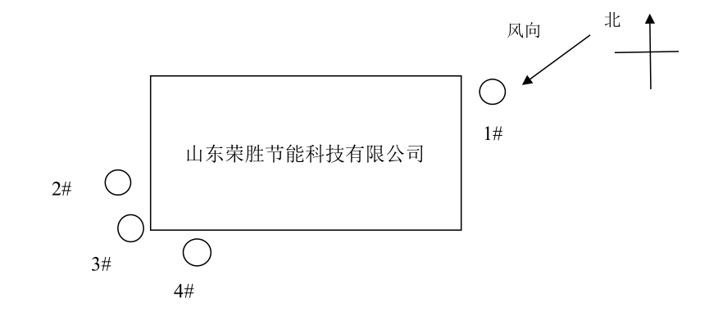

图6-1 无组织废气检测点示意图
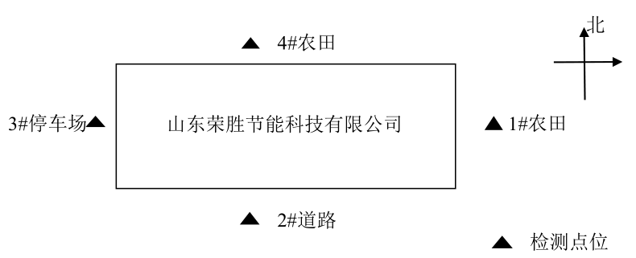

图6-2 噪声检测点示意图

7 验收检测结果及分析

7.1 检测结果

7.1.1有组织废气检测结果
本次有组织废气检测结果见表7-1至表7-2。
表7-1 有组织废气检测结果
采样点位 | 监测项目 | 2020年3月13日采样监测结果 |  |  | 排气筒高度（m）
采样点位 | 监测项目 | 频次1 | 频次2 | 频次3 | 15
废气处理设备进口  （◎1） | 标干流量（m³/h） | 3472 | 3502 | 3481 | 15
废气处理设备进口  （◎1） | 颗粒物排放浓度（mg/m³） | 238.3 | 234.1 | 242.2 | 15
废气处理设备进口  （◎1） | 颗粒物排放速率（kg/h） | 0.827 | 0.820 | 0.843 | 15
废气处理设备出口  （◎2） | 标干流量（m³/h） | 3541 | 3551 | 3575 | 15
废气处理设备出口  （◎2） | 内径（m） | 0.3 |  |  | 15
废气处理设备出口  （◎2） | 烟温（℃） | 15 | 14 | 13 | 15
废气处理设备出口  （◎2） | 颗粒物排放浓度（mg/m³） | 7.5 | 7.7 | 7.9 | 15
废气处理设备出口  （◎2） | 颗粒物排放速率（kg/h） | 0.0266 | 0.0273 | 0.0282 | 15
采样点位 | 监测项目 | 2020年3月14日采样监测结果 |  |  | 排气筒高度（m）
采样点位 | 监测项目 | 频次1 | 频次2 | 频次3 | 15
废气处理设备进口  （◎1） | 标干流量（m³/h） | 3471 | 3447 | 3426 | 15
废气处理设备进口  （◎1） | 颗粒物排放浓度（mg/m³） | 233.2 | 232.5 | 233.1 | 15
废气处理设备进口  （◎1） | 颗粒物排放速率（kg/h） | 0.809 | 0.801 | 0.799 | 15
废气处理设备出口  （◎2） | 标干流量（m³/h） | 3542 | 3547 | 3580 | 15
废气处理设备出口  （◎2） | 内径（m） | 0.3 |  |  | 15
废气处理设备出口  （◎2） | 烟温（℃） | 13 | 16 | 13 | 15
废气处理设备出口  （◎2） | 颗粒物排放浓度（mg/m³） | 7.8 | 8.0 | 7.6 | 15
废气处理设备出口  （◎2） | 颗粒物排放速率（kg/h） | 0.0276 | 0.0284 | 0.0272 | 15

7.1.2无组织废气检测结果
本次无组织废气检测结果见表7-2。

表7-2 无组织废气检测结果
检测类别 | 无组织废气 |  | 采样日期 |  | 2020.03.13-2020.03.14
检测项目 | 颗粒物（mg/m³）小时值
采样点位 | 上风向1# | 下风向2# |  | 下风向3# |  | 下风向4#
日期 | 2020.03.13
第1次 | 241 | 244 |  | 242 |  | 239
第2次 | 293 | 292 |  | 288 |  | 290
第3次 | 301 | 305 |  | 300 |  | 303
第4次 | 311 | 307 |  | 309 |  | 304
日期 | 2020.03.14
第1次 | 247 | 249 |  | 244 |  | 246
第2次 | 286 | 289 |  | 285 |  | 288
第3次 | 311 | 310 |  | 315 |  | 313
第4次 | 317 | 321 |  | 319 |  | 317

7.1.3噪声检测结果
表7-3 厂界噪声检测结果
检测项目 | 检测日期 |  | 检测结果
检测项目 |  |  | 东厂界1# | 南厂界2# | 西厂界3# | 北厂界4#
工业企业厂界环境噪声 | 2020.03.13 | 昼间 | 50.5 | 53.1 | 51.7 | 51.3
工业企业厂界环境噪声 | 2020.03.13 | 夜间 | 44.8 | 46.3 | 44.1 | 46.7
工业企业厂界环境噪声 | 2020.03.14 | 昼间 | 50.7 | 53.7 | 51.8 | 51.0
工业企业厂界环境噪声 | 2020.03.14 | 夜间 | 46.3 | 48.2 | 44.8 | 46.1

7.2 检测结果分析

7.2.1 有组织废气检测结果

检测报告结果表明，检测期间，布袋除尘器排气筒（出口）粉尘最大排放浓度为8.0mg/m³，平均排放速率为0.02755kg/h，满足《建材工业大气污染物排放标准》（DB37/2373-2018）表2中“重点控制区”排放浓度限值要求，排放浓度也满足山东省《区域性大气污染物综合排放标准》（DB37/2376-2019）表1大气污染物排放浓度限值重点控制区排放浓度限值中的标准要求。

7.2.2 无组织废气检测结果

验收监测期间，厂界粉尘浓度最大值为0.321mg/m³，满足《建材工业大气污染物排放标准》（DB37/2373-2018）表3中大气污染物无组织排放限值要求。

7.2.3 噪声检测结果
检测报告结果表明，厂界昼间噪声最大值为53.7dB(A)，夜间噪声最大值为48.2dB(A)，满足《工业企业厂界环境噪声排放标准》（GB12348-2008）中2类标准要求。

7.3 污染物排放总量核算

项目分配的污染物排放总量指标为：粉尘0.284t/a。根据验收检测报告进行计算（年工作2400小时），项目粉尘实际排放量为66.12kg/a，满足总量指标要求。

8 结论和建议

8.1 验收主要结论
检测期间，企业生产正常，设施运行稳定，生产负荷达到75%以上，满足验收检测技术规范要求。
（1）废气结论

检测报告结果表明，检测期间，布袋除尘器排气筒（出口）粉尘最大排放浓度为8.0mg/m³，平均排放速率为0.02755kg/h，满足《建材工业大气污染物排放标准》（DB37/2373-2018）表2中“重点控制区”排放浓度限值要求，排放浓度也满足山东省《区域性大气污染物综合排放标准》（DB37/2376-2019）表1大气污染物排放浓度限值重点控制区排放浓度限值中的标准要求。
验收监测期间，厂界粉尘浓度最大值为0.321mg/m³，满足《建材工业大气污染物排放标准》（DB37/2373-2018）表3中大气污染物无组织排放限值要求。
（2）废水结论
项目无生产废水排放，职工产生的生活污水经化粪池处理后，由环卫部门定期清运用作农肥。
（3）噪声结论
检测报告结果表明，厂界昼间噪声最大值为53.7dB(A)，夜间噪声最大值为48.2dB(A)，满足《工业企业厂界环境噪声排放标准》（GB12348-2008）中2类标准要求。
（4）固体废弃物结论
固体废物主要有：项目产生的边角废料集中收集后外售处理；脉冲除尘器收集的粉尘集中收集后回用；废包装袋和职工生活垃圾由环卫部门定期清理外运。
（5）环评批复落实情况调查结论
通过对山东荣胜节能科技有限公司的现场调查，环评批复要求基本得到落实。
（6）环保管理检查结论
项目已按国家有关建设项目环境管理法规要求，进行了环境影响评价，工程相应的环保设施与主体工程同时设计、同时施工、同时投入使用，较好的执行了“三同时”制度。
项目已设置企业负责人为环保管理人员，制定了环保管理制度，环保档案齐全。
（7）总结论
本项目基本落实了环评批复中的各项环保要求，主要污染物达标排放，符合建设项目竣工环境保护验收条件。

8.2 建议
（1）做好生产运营管理，加强日常的环境管理与监督，严禁环保设施故障下生产。建立主要生产设备台账，并在生产运营期如实记录设备运行记录。
（2）根据《企业信息公开管理办法》（环保部 31 号令）完善企业环境保护信息公示制度，明确环保责任人及联系电话。
（3）建立企业环境保护监测计划。
（4）将环境管理纳入到日常生产过程中，提高原材料的利用效率，减少资源浪费。
（5）完善环保管理制度，建立好环保管理制度及环保标识牌。

附件1

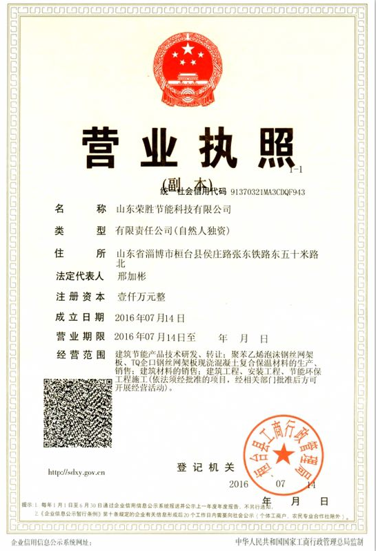

附件2
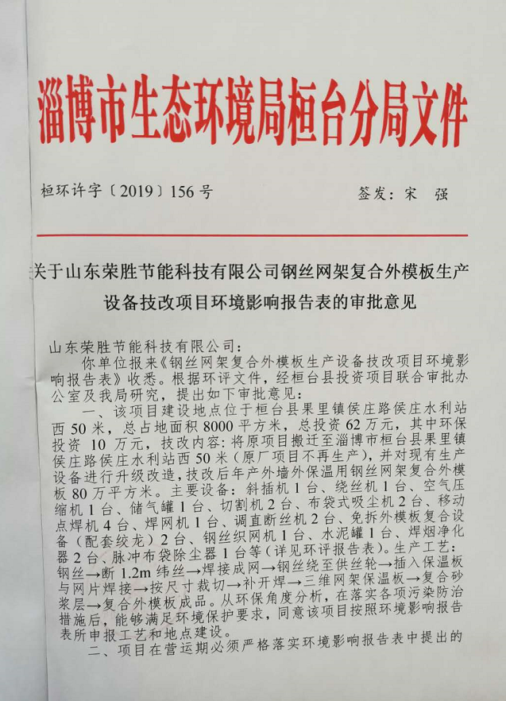

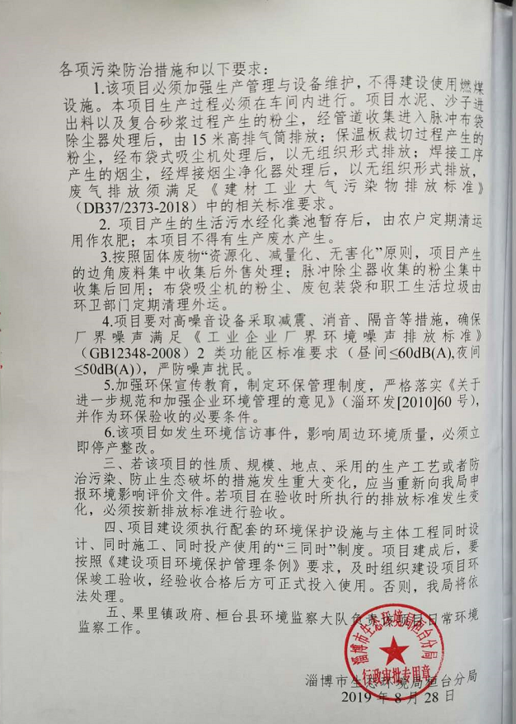

附件3
环 保 管 理 制 度
为搞好公司环境保护工作，提高环保水平，根据国家及地方政府的有关规定，特制定本公司环保管理制度。
1、公司环保工作的主要任务是：保证企业在生产过程中合理的利用。
2、实行环境保护责任制度，安全生产责任人负责对生产现场的环保工作，负责对各岗位环保问题的巡检及事故处理。
3、各岗位工作人员要严格遵守各操作规程，杜绝污染事故的发生。
4、设备在停车检修时要将设备内的物料用干净，清理出来的物料要进行回收再利用，严禁乱排、乱放。
5、公司在两季生产总结情况时，同时总结环保工作，使之逐步完善。
6、加强对车间密闭性的管理，减少设备噪声，减少废气排放。
7、公司对环保工作有功人员要进行奖励，对违反本规定操作，视情节轻重给予处罚，对造成环境污染事故的责任人要加重处罚力度。
凡本厂职工应做到：爱护环境、保护环境，每个职工应各负其责，车间、院内及院外所辖必须保持卫生清洁，生活垃圾及生产过程中所产生的垃圾应集中堆放、集中处理，以做到保护人类赖以生存的地球。
山东荣胜节能科技有限公司
2020年3月

附件4

山东荣胜节能科技有限公司
防渗证明
山东荣胜节能科技有限公司钢丝网架复合外模板生产设备技改项目区进行了防渗处理，项目区用水泥地面做防渗处理。在施工过程中专人管理浆料配比计量，确保施工质量和防渗性能。
特此证明。

山东荣胜节能科技有限公司
2020年3月

附件5

工况证明
山东荣胜节能科技有限公司钢丝网架复合外模板生产设备技改项目验收检测工作于2020年3月13日、14日进行，验收检测期间环保治理设施运行正常，生产负荷均达75%以上，满足验收检测要求。
特此证明。

山东荣胜节能科技有限公司
2020年3月15日

附件6
委托书

我公司委托山东方信环境检测有限公司对山东荣胜节能科技有限公司钢丝网架复合外模板生产设备技改项目进行验收检测。

委托方：山东荣胜节能科技有限公司
委托时间：2020年3月10日

附件7
监测方案
一、有组织废气污染源
（1）监测位置
排气筒1个，分别监测进出口。
（2）监测因子、项目、时间、频次
监测因子：颗粒物。
监测项目：排放速率，排放浓度，同时测量排气筒的内径、高度、烟气出口温度、烟气流量。
监测时间、频次：正常生产时，2天，1天3次。
（3）监测分析方法
监测及分析方法均按照国家环保局《环境监测技术规范》、《环境监测分析方法》和《环境空气质量标准》（GB 3095-2012）等要求的方法进行。
二、无组织废气污染源
（1）监测位置
于厂址界外1.0m内布置4个监测点，监测点为上风向一个点，下风向三个点。
（2）监测项目、时间、频次
监测因子：颗粒物。
监测项目：上述污染因子在厂界的浓度值。
监测时间、频次：正常生产时，2天，1天4次。
（3）监测分析方法
监测及分析方法均按照国家环保局《环境监测技术规范》、《环境监测分析方法》和《环境空气质量标准》（GB 3095-2012）等要求的方法进行。
三、声环境质量现状监测
（1）监测布点
共布设4个监测点，监测点为项目厂界东、西、南、北方向（厂界外1米处）分别布置1个监测点。
（2）监测项目
等效连续A声级Leq(A)dB。
（3）监测时间和频率
正常生产时，2天，昼间夜间进行两次监测，测量均在无雨天气进行，风力小于四级，监测仪器采用噪声统计仪。
（4）监测分析方法
监测工作按照《环境监测技术规范》进行，监测方法执行《声环境功能区监测方法》（GB3096-2008）。

建设项目工程竣工环境保护“三同时”验收登记表
填表单位(盖章): 山东荣胜节能科技有限公司 填表人(签字): 项目经办人(签字):
建设  项目 | 项目名称 |  | 钢丝网架复合外模板生产设备技改项目 |  |  |  |  |  |  |  |  |  | 建设地点 |  |  |  | 淄博市桓台县侯庄路侯庄水利站西50米
建设  项目 | 行业类别 |  | C3022 砼结构构件制造 |  |  |  |  |  |  |  |  |  | 建设性质 |  |  |  | 新建 改扩建 技术改造√
建设  项目 | 设计生产能力 |  | 外墙外保温用钢丝网架复合外模板80万m³ |  |  |  | 建设项目开工日期 |  |  |  | 2019.9 |  | 实际生产能力 |  |  |  | 外墙外保温用钢丝网架复合外模板80万m³ |  |  |  | 投入试运行日期 |  | 2019.12
建设  项目 | 投资总概算  (万元) |  | 60 |  |  |  |  |  |  |  |  |  | 环保投资总概算  (万元) |  |  |  | 10 |  |  |  | 所占比例  （%） |  | 16.13
建设  项目 | 环评审批部门 |  | 淄博市生态环境局桓台分局 |  |  |  |  |  |  |  |  |  | 批准文号 |  |  |  | 桓环许字[2019]156号 |  |  |  | 批准时间 |  | 2019.8.28
建设  项目 | 初步设计审批部门 |  | -- |  |  |  |  |  |  |  |  |  | 批准文号 |  |  |  | -- |  |  |  | 批准时间 |  | --
建设  项目 | 环保验收审批部门 |  | -- |  |  |  |  |  |  |  |  |  | 批准文号 |  |  |  | -- |  |  |  | 批准时间 |  | --
建设  项目 | 环保设施设计单位 |  | -- |  |  |  | 环保设施施工单位 |  |  |  | -- |  |  |  |  |  | 环保设施监测单位 |  |  |  | 山东方信环境检测有限公司
建设  项目 | 实际总投资  (万元) |  | 62 |  |  |  |  |  |  |  |  |  | 实际环保投资  (万元) |  |  |  | 10 |  |  |  | 所占比例  （%） |  | 16.13
建设  项目 | 废水治理  (万元) |  | 0 |  | 废气治理  (万元) |  | 7 |  | 噪声治理  (万元) |  | 1 |  | 固废治理  (万元) |  | 1 |  | 绿化及生态  (万元) |  | 0 |  | 其它  (万元) |  | 1
建设  项目 | 新增废水处理设施能力  （t/d） |  | -- |  |  |  |  |  |  |  |  |  | 新增废气处理设施能力  （m³/h） |  |  |  | -- |  |  |  | 年平均工作时  （h/a） |  | 2400
建设单位 |  |  | 山东荣胜节能科技有限公司 |  |  |  |  | 邮政编码 |  |  | 256414 |  | 联系电话 |  |  |  | 18560866697 |  |  |  | 环评单位 |  | 湖北黄环环保科技有限公司
污染物排放达标与总量控制  (工业建设项目详填) | 污染物 |  | 原有排放量(1) | 本期工程实际排放浓度(2) |  | 本期工程允许排放浓度(3) |  |  |  | 本期工程产生量(4) |  | 本期工程自身削减量(5) |  | 本期工程实际排放量(6) |  | 本期工程核定排放总量(7) |  | 本期工程“以新带老”削减量(8) |  | 全厂实际排放总量(9) |  | 全厂核定排放总量（10） |  | 区域平衡替代削减量(11) | 排放增减量(12)
污染物排放达标与总量控制  (工业建设项目详填) | 废 水
污染物排放达标与总量控制  (工业建设项目详填) | 化学需氧量
污染物排放达标与总量控制  (工业建设项目详填) | 氨 氮
污染物排放达标与总量控制  (工业建设项目详填) | 石 油 类
污染物排放达标与总量控制  (工业建设项目详填) | 废 气
污染物排放达标与总量控制  (工业建设项目详填) | 二氧化硫
污染物排放达标与总量控制  (工业建设项目详填) | 烟 尘
污染物排放达标与总量控制  (工业建设项目详填) | 工业粉尘 |  |  |  |  |  |  |  |  | 1.996 |  | 0.712 |  | 0.284 |  |  |  |  |  | 0.284
污染物排放达标与总量控制  (工业建设项目详填) | 氮氧化物
污染物排放达标与总量控制  (工业建设项目详填) | 工业固体废物
污染物排放达标与总量控制  (工业建设项目详填) | 项目有关的其他污染物
注：1、排放增减量：（+）表示增加，（-）表示减少。 2、（12）=（6）-（8）-（11），（9）=（4）-（5）-（8）-（11）+（1）。 3、计量单位：废水排放量——万t/a；废气排放量——万标m³/a；工业固体废物排放量——万t/a；水污染物排放浓度——mg/L；大气污染物排放浓度——mg/m³；水污染物排放量——t/a；大气污染物排放量——t/a。

